Мерна единица за плоштина
Основна единица мерка за мерење на плоштината е квадратниот метар, што пократко го запишуваме со $m^{2}$. Квадратниот метар претставува плоштина, што ја има еден квадрат, чија што страна е долга 1 m.
Помали единици мерки за плоштина се: квадратен дециметар (${dm}^{2}$), квадратен сантиметар (${cm}^{2}$) и квадратен милиметар (${mm}^{2}$). Квадратен дециметар, тоа е плоштината на квадрат со страна долга 1 dm. Ако сакаме да видиме колку ${dm}^{2}$ содржи 1 $m^{2}$тогаш страните на квадратниот метар ќе ги разделиме секоја на по 10 dm, потоа соединувајќи ги соодветните точки по ред од спротивните страни ќе добиеме 10 реда, а во секој ред по 10 квадратни дециметри. Оттука, гледаме дека 1 $m^{2}$ содржи 100 ${dm}^{2}$.
Квадратен сантиметар, тоа е плоштина на квадрат со страна долга 1 сm. Кога страните на квадратниот дециметар ги разделиме на сантиметри, а така добиените точки од спротивните страни ги соединиме по ред, ќе добиеме 10 реда од по 10 квадратни сантиметри.
Тоа значи дека 1 ${dm}^{2}$ содржи 100 ${cm}^{2}$ .
Квадратен милиметар, тоа е плоштината на квадрат со страна долга 1 mm. Со слична постапка како горната можеме да утврдиме дека: 1 ${cm}^{2}$ содржи 100 ${mm}^{2}$ .
Поголеми единици мерни за плоштина се: квадратен декаметар (${dkm}^{2}$) или ар (а); квадратен хектометар (${hm}^{2}$) или хектар (hа) и квадратен километар (${km}^{2}$).
Квадратен декаметар или ар, тоа е плоштина што ја има квадрат, чија што страна изнесува 10 m. Значи 1 ар има 100 $m^{2}$.
Квадратен хектометар или хектар претставува плоштина што ја има квадрат, чија што страна изнесува 1 hm или 100 m.
Затоа 1 хектар има 10 000 $m^{2}$.
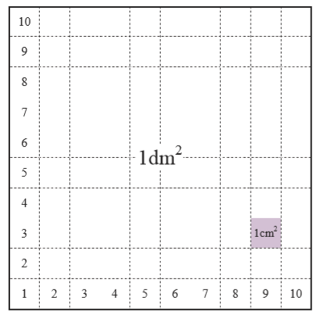

Квадратен километар ни претставува плоштина што ја има квадрат, чија што страна изнесува 1 km или 1000 m. Квадратниот километар има 1 000 000 $m^{2}$. Во практика често се употребува кака единица мерка за плоштина уште и декар, кој има 10 ара или 1000 $m^{2}$. Помеѓу основната единица мерка за плоштина и пониските и повисоките единици мерки од неа, постојат следниве односи:

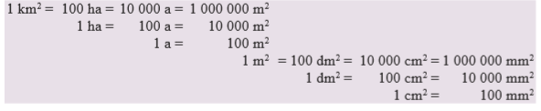
Оттука, гледаме дека секоја повисока единица мерка за плоштина содржи 100 непосредно помали единици.

Домашна работа: Учебник, страна 245, задачи 1

Домашните да се испратат на меил ljiljanamileska@yahoo.com напишани на лист од тетратка и секој лист да е потпишан со име и презиме и одделение најдоцна до 08.05.2020.

